ZAGREBAČKI ELEKTRIČNI TRAMVAJ

Organizacija javnog prijevoza putnika za vrijeme
rekonstrukcije Jadranske avenije i Avenije Dubrovnik

Temeljita rekonstrukcija rotora Remetinec, započeta je zatvaranjem Riječke ulice i tramvajske pruge na dionici od Savskog mosta do Sopota. Zagrebački električni tramvaj d.o.o (dalje u tekstu ZET) tijekom čitavog tog razdoblja organizira javni prijevoz putnika prilagođavajući se privremenoj regulaciji prometa, ali uz osiguranu protočnost autobusnog prometa trasom Jadranski most - Jadranska avenija - dijelom Remetinečka cesta - Avenija Dubrovnik.

U navedenim uvjetima eksploatacije, u zoni rekonstrukcije, reorganizira se javni prijevoz putnika na tramvajskim linijama 7 Savski most – Dubec i 14 Mihaljevac – Zapruđe na način da, linija 7 prometuje skraćeno od Sopota do Dubca, a linija 14 od Mihaljevca do Savskog mosta.

Ukidanjem tramvajskog prometa u području obuhvata, uspostavljena je supstitucija tramvajskog prometa izvanrednom autobusnom linijom 607 Savski most - Sopot - Savski most koja prometuje na način prikazan na slici br. 1.

Autobusna linija 607 Savski most – Sopot – Savski most prometuje privremeno do završetka radova te služi kao supstitucija za obustavljeni tramvajski promet na dionici od tramvajskog okretišta u Sopotu do terminala Savskog mosta. Sama linija, na koju su disponirani zglobni autobusi, dimenzionirana je na način da, radnim danom u vršnom prometnom opterećenju prometuje 5 voznih redova sa slijedom polazaka od 6 - 8 minuta, dostatno da frekvencijom i kapacitetom zamijeni privremeno skraćene tramvajske linije 7 i 14.

U organizaciji autobusnih linija javnog gradskog prijevoza, u I. fazi radova, djelomično je izmijenjena trasa na autobusnoj liniji 234 Glavni kolodvor - Kajzerica - Lanište koja prometuje do krajnjih odredišta Ulicom Radoslava Cimermana zbog zatvaranja Riječke ulice, s tim da je vozni red dimenzioniran sukladno prijevoznoj potražnji sa slijedom polazaka od 20 minuta tokom vršnog prometnog opterećenja.

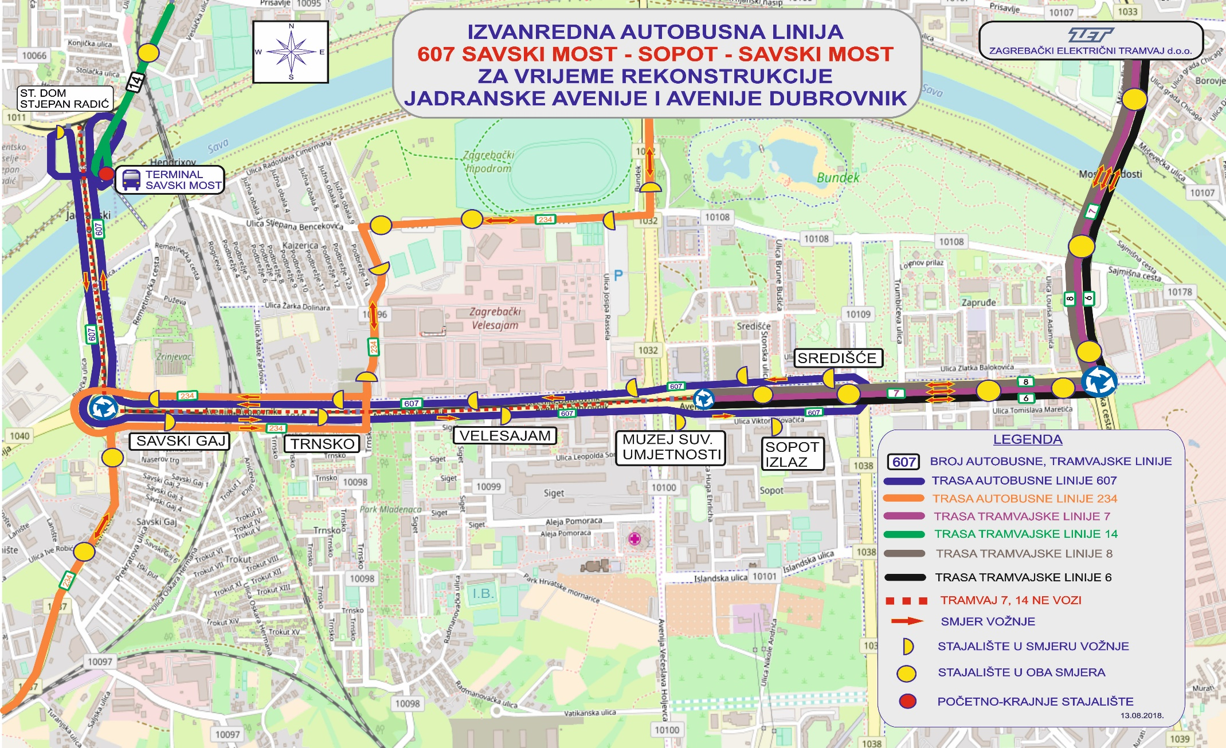
Slika br. 1. Izvanredna autobusna linija 607 Savski most – Sopot – Savski most

Zatvaranjem rotora za sav promet otvara se II. faza rekonstrukcije. Privremenom regulacijom promet će biti preusmjeren na izgrađene privremene prometnice, izvodit će se radovi izgradnje dva tunela u smjeru istok-zapad, rekonstrukcija i dogradnja postojećeg rotora s prilaznim prometnicama. Obzirom na navedeno, umjesto redovnih trasa, 19 autobusnih linija koje prometuju rotorom Remetinec:

- 109 Črnomerec - Dugave ,
- 110 Savski most - Botinec,
- 111 Zagreb (Savski most) - Donji Stupnik - Stupnički Obrež,
- 112 Savski most - Lučko,
- 132 Savski most - Goli Breg - Brezovica,
- 133 Savski most - Sveta Klara - Čehi,
- 159 Savski most - Strmec Odranski,
- 160 Savski most – Lipnica – Havidić Selo,
- 161 Savski most - Kupinečki Kraljevec - Štrpet,
- 162 Zagreb (Savski most) - Ašpergeri - Kupinec,
- 163 Savski most - Donji Trpuci - Gornji Trpuci ,
- 164 Zagreb (Savski most) - Horvati,
- 165 Zagreb (Savski most) - Klinča Sela,
- 168 Savski most - Ježdovec - Prečko,
- 169 Zagreb (Savski most) - Kupinec ,
- 222 Remetinec - Žitnjak,
- 234 Glavni kolodvor - Kajzerica - Lanište i
- 315 Zagreb (Savski most) – Lukavec),
- 607 Savski most – Sopot – Savski most (supstitucija tramvaja)

u jednom dijelu mijenjaju trase kretanja, prometuju privremenim prometnicama, međutim zadržavaju odredišta na način prikazan na slici br.2.

Prijevoz djece školskom linijom 711 OŠ Savski Gaj – Blato do OŠ Savski Gaj ostaje nepromijenjen, prijevoz djece do spomenute osnovne škole odvijati će se pod istim uvjetima kako se odvijao i prije početka radova, odnosno u skladu sa prometnom regulacijom koja će biti na snazi.

ZET će pratiti situaciju na području spomenutih radova te prema potrebi korigirati vozne redove sukladno prijevoznim potrebama. Ukoliko dođe do promjene uvjeta za vrijeme rekonstrukcije Jadranske avenije i Av. Dubrovnik koji bi ukazali na potrebu i svrsishodnost pojačavanja linija, ZET će korigirati vozne redove.
Organizacija javnog prijevoza putnika tijekom čitavog razdoblja izvođenja radova prilagođavat će se privremenoj regulaciji prometa.

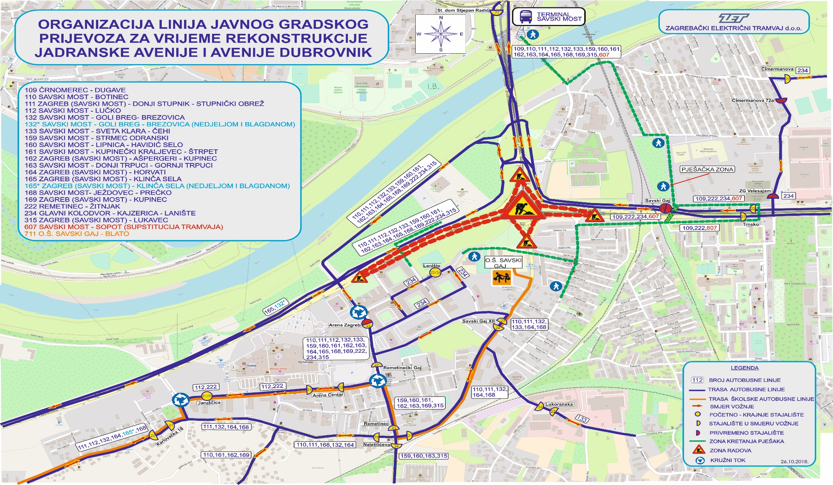Slika br. 2. Organizacija linija javnog gradskog prijevoza za vrijeme rekonstrukcije Jadranske avenije i Avenije Dubrovnik

